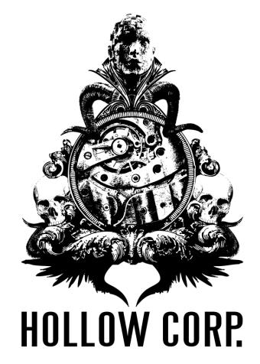

Coincé entre l’Allemagne et la Suisse, quelque part dans l’est de la France, HOLLOW CORP. prend forme en 2005 à Colmar. Après un changement de guitariste en 2009, on retrouve aujourd’hui des membres de groupes comme 6 GRAMMES 8, SIX IN LINE, MY ARGUMENT, ou de formations aujourd’hui disparues comme COVERAGE ou SKULL.

Le premier album s’offre une production prestigieuse, et ne tarde pas à convaincre la presse française et internationale. « Cloister of Radiance » sort en Europe en 2007 sur le label suédois Dental Records, puis en Amérique du Nord sur Prosthetic Records en 2008.

Ce premier opus dévoile une brutalité sauvage en tension perpétuelle, avec ses atmosphères étourdissantes, défiant les lois de la gravité dans un labyrinthe où s’entrechoquent chaos, quiétude, furie rageuse et torpeur sourde. Un univers noir, lourd et froid, fusionnant sludge et post-hardcore, dans un magma sonore malsain et pesant.

En France et à l’étranger HOLLOW CORP. partage la scène avec JESU, KILL THE THRILL, TREPONEM PAL, GOJIRA, ZATOKREV, MEMBRANE, PUNISH YOURSELF, THE OCEAN, TEXTURES, on les retrouve aussi sur des scènes de grands festivals, comme par exemple LES EUROCKEENNES DE BELFORT, LEZ’ARTS SCENIQUES ou ROCK IN HELL.

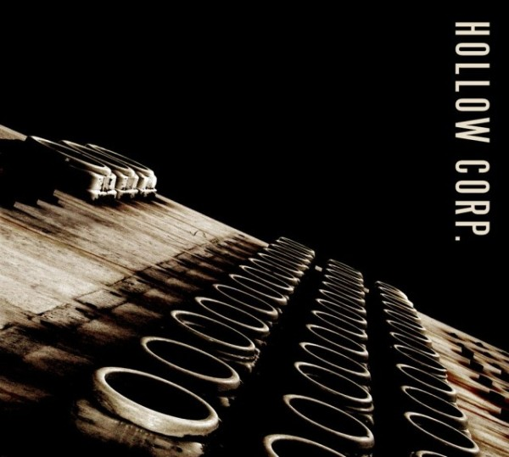 | Cloister of Radiance - 2007  Enregistré et mixé au STUDIO MECANIQUE (CH) par Julien Fehlmann (Unfold) .  Masterisé au TONTEKNIK RECORDING par Magnus Lindberg et Pelle Henricsson (Cult of Luna, Refused, Entombed, In Flames…).  www.dentalrecords.se  www.prostheticrecords.com

www.myspace.com/hollowcorp
hollowcorp.free.fr

skal666@free.fr

